石嘴山三中2019届高三三模考试
理科综合能力测试-化学部分
7．化学与生活、生产、社会可持续发展密切相关，下列有关说法正确的是 （ ）
A．“霾尘积聚难见路人”，雾霾所形成的气溶胶没有丁达尔效应
B．石油裂解制取乙烯、丙烯等化工原料不涉及化学变化
C．电热水器用镁棒防止金属内胆腐蚀，原理是牺牲阳极的阴极保护法
D．我国发射的“嫦娥三号”卫星中使用的碳纤维复合材料，是一种有机高分子材料
8、设N_{A}为阿伏加德罗常数，下列关于物质结构的说法不正确的是 （ ）
A. 12g金刚石含有的共价键数目为2N_{A}
B. 标准状况下，2.24L乙醇中含有碳氢键的数目为0.5N_{A}
C. 1molNH₃中含有共用电子对数为3N_{A}
D. 常温常压下，8gO₂含有4N_{A}个质子
9．环之间共用一个碳原子的化合物称为螺环化合物，螺[2，2]戊烷()是最简单的一种。下列关于该化合物的说法不正确的是 （ ）
A. 5个碳原子均在同一平面上
B．该化合物的分子式为C₅H₈
C．其二氯代物超过两种
D．与环戊烯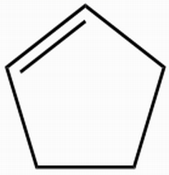互为同分异构体
10、下列实验方案设计中，不能达到实验目的是 （ ）
选项 | 实验目的 | 实验方案
A | 验证乙烯与溴发生加成反应 | 溴水中通足量乙烯，取反应后的溶液滴加硝酸酸化的AgNO₃
B | 检验氯气管道是否泄漏 | 将蘸有浓氨水的玻璃棒置于疑似泄漏的管道处
C | 验证K_{SP}(AgI)<K_{SP}(AgCl) | 向含浓度均为0.1mol/L的NaCl、KI的混合液中滴加AgNO₃溶液
D | 检验乙酸中是否混有乙醇 | 取样于试管，加入绿豆粒大小的钠粒
11．短周期主族元素X、Y、Z、W的原子序数依次增大，其中Y、Z位于同一主族。X的气态氢化物常用作制冷剂。ZYW₂能与水剧烈反应，可观察到液面上有雾生成，并有刺激性气味的气体逸出，该气体可使品红溶液褪色。下列说法正确的是 （ ）
A．最简单氢化物的沸点：Z>Y
B．原子半径：W>Z>Y>X
C．向ZYW₂与水反应后的溶液中滴加AgNO₃溶液有白色沉淀生成
D．把ZY₂通入石蕊试液中先变红后褪色
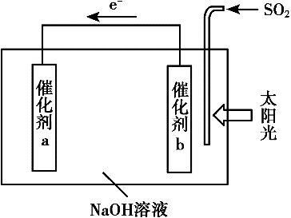
12．我国科研人员借助太阳能，将光解水制H₂与脱硫结合起来，既能大幅度提高光解水制H₂的效率，又能脱除SO₂，工作原理如图所示。下列说法不正确的是 （ ）
A．该装置在太阳光下分解水，实现太阳能转化为化学能
B．催化剂b附近溶液的pH增大
C．催化剂a表面H₂O发生还原反应，产生H₂
D．吸收1molSO₂，理论上能产生1mol H₂
13、硫酸钡是一种比碳酸钡更难溶的物质。常温下-lgc(Ba²⁺)随-lgc(CO₃²⁻)或-lgc(SO₄²⁻)的变化趋势如图，下列说法正确的是 （ ）
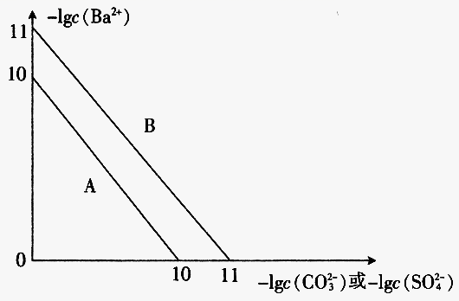
A．趋势线A表示硫酸钡
B．常温下，Ksp(BaCO₃)＝1×10⁻¹¹
C．硫酸钡更难溶，所以硫酸钡沉淀中加饱和碳酸钠溶液无法转化为碳酸钡沉淀
D．将碳酸钡和硫酸钡固体置于水中，此时溶液中的

26．（14分）四氯化锡可用作媒染剂。利用如图所示装置可以制备四氯化锡（部分夹持装置已略去）；
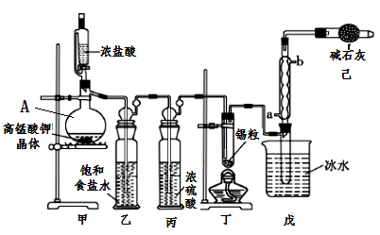

有关信息如下表：
化学式 | SnCl₂ | SnCl₄
熔点/℃ | 246 | −33
沸点/℃ | 652 | 144
其他性质 | 无色晶体，易氧化 | 无色液体，易水解
回答下列问题：
（1）甲装置中仪器A的名称为___________。
（2）用甲装置制氯气，MnO₄⁻ 被还原为Mn²⁺，该反应的离子方程式为________________。
（3）将装置如图连接好，检查气密性，慢慢滴入浓盐酸，待观察到__________（填现象）后，开始加热丁装置，锡熔化后适当增大氯气流量，继续加热丁装置，此时继续加热丁装置的目的是：
①促进氯气与锡反应；②_______________________________。
（4）如果缺少乙装置，丁装置中可能产生SnCl₂杂质，产生SnCl₂杂质的化学方程式为________，以下试剂中可用于检测是否产生SnCl₂ 的有
A．H₂O₂溶液 B．FeCl₃溶液（滴有KSCN） C．AgNO₃溶液 D．溴水
（5）己装置的作用是 。
A．除去未反应的氯气，防止污染空气
B．防止空气中CO₂气体进入戊装置
C．防止水蒸气进入戊装置的试管中使产物水解
D．防止空气中O₂进入戊装置的试管中使产物氧化
（6）反应中用去锡粒1.19g，反应后在戊装置的试管中收集到2.35gSnCl₄，则SnCl₄的产率为_______（保留3位有效数字）。
27．（15分）石嘴山市打造“山水园林城市”，因此研究NO_{x}、SO₂等大气污染物的妥善处理具有重要意义。
（1）SO₂的排放主要来自于煤的燃烧，工业上常用氨水吸收法处理尾气中的SO₂。
已知吸收过程中相关反应的热化学方程式如下：
- SO₂(g)+NH₃·H₂O(aq)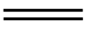NH₄HSO₃(aq) ΔH₁=a kJ·mol⁻¹；
- NH₃·H₂O(aq)+ NH₄HSO₃(aq)(NH₄)₂SO₃(ag)+H₂O(l) ΔH ₂=b kJ·mol⁻¹；
- 2(NH₄)₂SO₃(aq)+O₂(g)2(NH₄)₂SO₄(aq) ΔH ₃=c kJ·mol⁻¹。
则反应 2SO₂(g)+4NH₃·H₂O(aq)+O₂(g) 2(NH₄)₂SO₄(aq)+2H₂O(l)的ΔH =________kJ·mol⁻¹。
- 燃煤发电厂常利用反应2CaCO₃(s)+2SO₂(g)+O₂(g)2CaSO₄(s)+2CO₂(g) ΔH =−681.8 kJ·mol⁻¹对煤进行脱硫处理来减少SO₂的排放。对于该反应，在温度为T K时，借助传感器测得反应在不同时间点上各物质的浓度如下：

时间/min  浓度/mol·L⁻¹ | 0 | 10 | 20 | 30 | 40 | 50
O₂ | 1.00 | 0.79 | 0.60 | 0.60 | 0.64 | 0.64
CO₂ | 0 | 0.42 | 0.80 | 0.80 | 0.88 | 0.88

①0～10 min内，平均反应速率v(SO₂)=___________mol·L⁻¹·min⁻¹。
②30 min后，只改变某一条件，反应重新达到平衡。根据上表中的数据判断，改变的条件可能是___________（填字母）。
A．通入一定量的O₂
B．加入一定量的粉状碳酸钙
C．适当缩小容器的体积
D．加入合适的催化剂
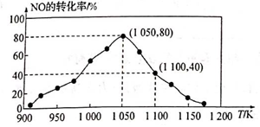
（3）NO_{x}的排放主要来自于汽车尾气，有人利用反应C(s)+2NO(g)N₂(g)+CO₂(g) ΔH=−34.0 kJ·mol⁻¹，用活性炭对NO进行吸附。已知在密闭容器中加入足量的C和一定量的NO气体，保持恒压测得NO的转化率随温度的变化如图所示：
由图可知，1050K前反应中NO的转化率随温度升髙而增大，其原因为______________________；在1100 K时，CO₂的体积分数为___________。
（4）用某物质的平衡分压代替其物质的量浓度也可以表示化学平衡常数（记作K_{p}）。在1050 K、1.1×10⁶ Pa时，该反应的化学平衡常数K_{p}=___________[已知：气体分压(P_{分})=气体总压(P)×体积分数]。
（5）汽车尾气还可利用反应2NO(g)+2CO(g)N₂(g)+2CO₂(g) ΔH =−746.8 k·mol⁻¹ 净化。
实验测得，v_{正}=k_{正}·c²(NO)·c²(CO)，v_{逆}=k_{逆}·c(N₂) ·c²(CO₂)（k_{正}、k_{逆}为速率常数，只与温度有关）。
①达到平衡后，仅升高温度，k_{正}增大的倍数______（填“>”“<”或“=”）k_{逆}增大的倍数。
②若在1 L的密闭容器中充入1 mol CO和1 mol NO，在一定温度下达到平衡时，CO的转化率为40%，则k_{正}︰k_{逆}=___________。
28、（14分）富硼渣中含有镁硼酸盐（2MgO·B₂O₃）、镁硅酸盐（2MgO·SiO₂）及少量Al₂O₃、FeO等杂质。由富硼渣湿法制备硫酸镁晶体和硼酸（H₃BO₃）晶体的一种工艺流程如下：
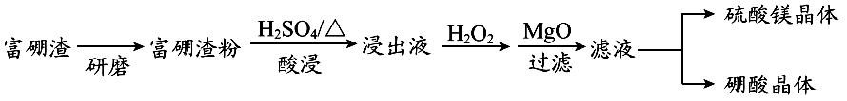
已知：生成氢氧化物沉淀的pH（金属离子的起始浓度为0.1mol/L）
 | Fe(OH)₃ | Al(OH)₃ | Fe(OH)₂ | Mg(OH)₂
开始沉淀时 | 1.9 | 3.4 | 7.0[来源:学科网ZXXK] | 9.1
完全沉淀时 | 3.2 | 4.7 | 9.0 | 11.1

（1）上述流程中能加快反应速率的措施有___ ___、_______等。
（2）酸浸时发生反应
2MgO·SiO₂ + 2H₂SO₄=2MgSO₄ + SiO₂ + 2H₂O，
2MgO·B₂O₃+ 2H₂SO₄ + H₂O=2H₃BO₃ + 2MgSO₄。
①上述反应体现出酸性强弱：H₂SO₄______H₃BO₃（填“＞”或“＜”）。
② 酸浸时，富硼渣中所含Al₂O₃和FeO也同时溶解，写出相关反应的离子方程式：______、______。
③ 已知硼酸与过量NaOH溶液发生的中和反应为：H₃BO₃ + OH⁻ B(OH)₄⁻。下列关于硼酸的说法正确的是 。
a、硼酸的电离方程式可表示为：H₃BO₃ + H₂OB(OH)₄⁻+H⁺
b、硼酸是一元弱酸
c、向NaHCO₃固体中滴加饱和硼酸溶液，有气泡产生
（3）检验浸出液中的杂质离子
取少量浸出液， （填操作和现象），证明溶液中含有Fe²⁺。
（4）除去浸出液中的杂质离子
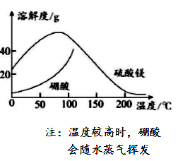
用MgO调节溶液的pH至______以上，使杂质离子转化为__ ___（填化学式）沉淀，过滤。
（5）获取晶体
ⅰ.浓缩滤液，使MgSO₄和H₃BO₃接近饱和；
ⅱ.控制温度使两种晶体分别从溶液中结晶。结合右图溶解度曲线，简述ⅱ的方法：将浓缩液加入到高压釜（高压环境可保证在高温条件下水为液态）中， （将方法补充完整）。

35、[化学―选修3：物质结构与性质](15分)
铁和钴是重要的过渡元素。
（1）钴位于元素周期表中第 族，基态钴原子中未成对电子的个数为 _____。
（2）[Fe(H₂NCONH₂)₆](NO₃)₃的名称是三硝酸六尿素合铁(Ⅲ)，是一种重要的配合物。该化合物中中心离子Fe³⁺的核外价电子排布式为______；尿素分子中氮原子的杂化方式是______，尿素中所含非金属元素的电负性由大到小的顺序是______。
（3）Co(NH₃)₅BrSO₄可形成两种结构的钴的配合物，已知Co³⁺的配位数是6，为确定钴的配合物的结构，现对两种配合物进行如下实验：
在第一种配合物溶液中加硝酸银溶液产生白色沉淀。
在第二种配合物溶液中加入硝酸银溶液产生淡黄色沉淀，则第二种配合物的配体为______。
（4）离子化合物CaC₂的一种晶体结构如图1所示，从钙离子看，属于______堆积，其配位数是______；一个晶胞中平均含有的π键的个数为______。
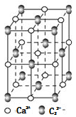 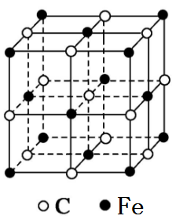
图1 图2
（5）科学研究结果表明。碳的氧化物CO₂能够与H₂O借助于太阳能制备HCOOH，其反应原理如下：2CO₂+2H₂O=2HCOOH+O₂，则生成的HCOOH分子中σ键和π键的个数比是______。
（6）奥氏体是碳溶解在γ-Fe中形成的一种间隙固溶体，无磁性，其晶胞如图2所示，则该物质的化学式为______，若晶体密度为ρg/cm³，则晶胞中最近的两个碳原子的距离为______pm(阿伏加德罗常数的值用N_{A}表示，写出计算式即可)。
36、[化学―选修5：有机化学基础](15分)
实验室以有机物A、E为原料，制备聚酯纤维M和药物中间体N的一种合成路线如下：
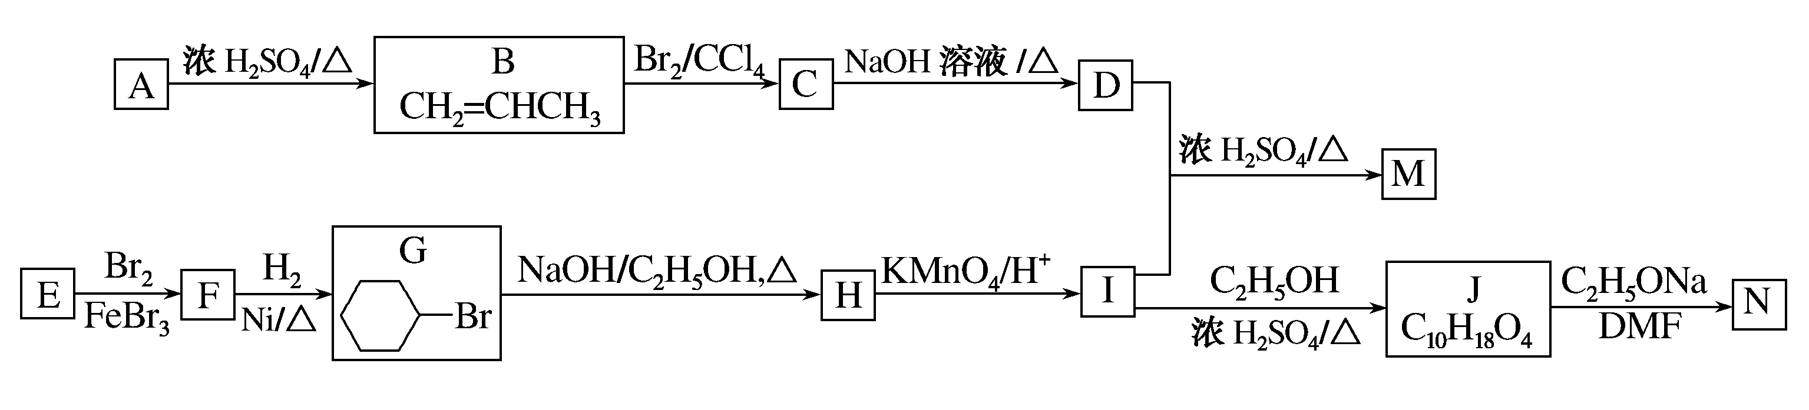

已知：①A的核磁共振氢谱有3组吸收峰
②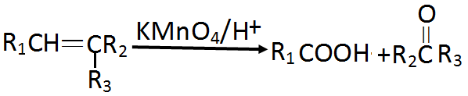
③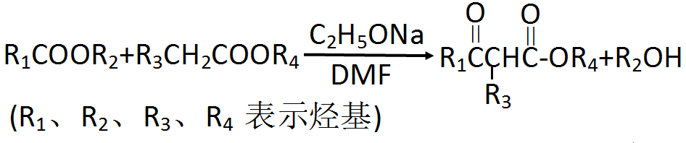
请回答下列问题：
(1)A的化学名称为____________。
(2)B→C、G→H的反应类型分别为______________、______________。
(3)关于E的说法正确的是________(填选项字母)。
A 分子中含有碳碳双键 B 所有原子均在同一平面上
C 邻二氯代物有两种结构 D 能使酸性KMnO₄溶液褪色
(4)D＋I→M的化学方程式为_______________________________________________。
(5)J的结构简式为_______________________。
(6)同时满足下列条件的N(C₈H₁₂O₃)的同分异构体有________种(不考虑立体异构)。
①饱和五元碳环上连有两个取代基 ②能与NaHCO₃溶液反应 ③能发生银镜反应
(7)参照上述合成路线和信息，以环庚醇和甲醇为有 机原料(无机试剂任选)，设计制备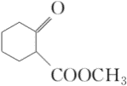的合成路线_______________________________________________________。

7 | 8 | 9 | 10 | 11 | 12 | 13
C | B | A | D | C | B | D

26、（14分）年少东、赵新红（平均分配）
（1）蒸馏烧瓶1分（2）2MnO₄⁻+10Cl⁻+16H⁺=2Mn²⁺+5Cl₂↑+8H₂O 2分
（3）丁装置内充满黄绿色气体，2分 使SnCl₄气化，利于从混合物中分离出来，2分
（4）Sn+2HCl==SnCl₂+H₂↑ 1分 BD 2分 （5）AC 2分 （6）90.0% 2分
27、（15分）石宏、马翠玲（平均分配）
（1）2a+2b+c 2分 （2）①0.042 2分 ②AC 2分
（3）1050K前反应未达到平衡状态，随着温度的升高，反应速率加快，NO转化率增大 2分
20% 2分 （4）4 2分 （5）< 1分 20/81 2分
28、（14分）马龙、程海龙（平均分配）
研磨 1分 加热 1分 ＞ 1分 Al₂O₃+6H⁺=2Al³⁺+ 3H₂O 1分 FeO+2H⁺= Fe²⁺+H₂O 1分 ab 2分 滴加K₃[Fe(CN)₆]溶液，产生蓝色沉淀（合理答案给分）2分 4.7 1分
Al(OH)₃、Fe(OH)₃ 2分 升温结晶，得到硫酸镁晶体，分离后，再将母液降温结晶，分离得到硼酸晶体2分

35、（15分）赵焱、何月芳（平均分配）
（1）Ⅷ 1分 3 1分 （2）3d⁵ 1分 sp³ 1分 O>N>C>H 1分 （3）SO₄²⁻ 1分、NH₃ 1分
（4）面心立方最密 1分 6 1分 4 1分 （5）4：1 1分 （6）FeC 1分
$\frac{\sqrt{2}}{2}×\sqrt[3]{\frac{\text{272}}{{ρN}_{A}}}×{\text{10}}^{\text{10}}$ 3分
36、（15分）赵焱、何月芳（平均分配）
（1）2－丙醇 2分 （2）加成反应2分 消去反应2分 （3）B 1分
（4）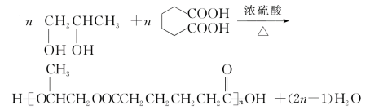 2分（5）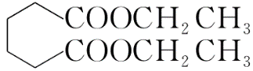 2分
（6） 6 2分 （7）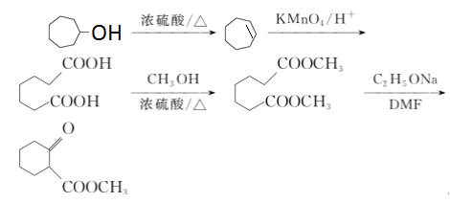 2分

